Tillsynsbegäran – information om höga naturvärden och fridlysta arter i avverkningsanmälan A 35674-2026 i Gällivare kommun
Denna tillsynsbegäran behandlar höga naturvärden i avverkningsanmälan A 35674-2026 i Gällivare kommun som inkom 2026-08-31 och omfattar 1,0 ha.
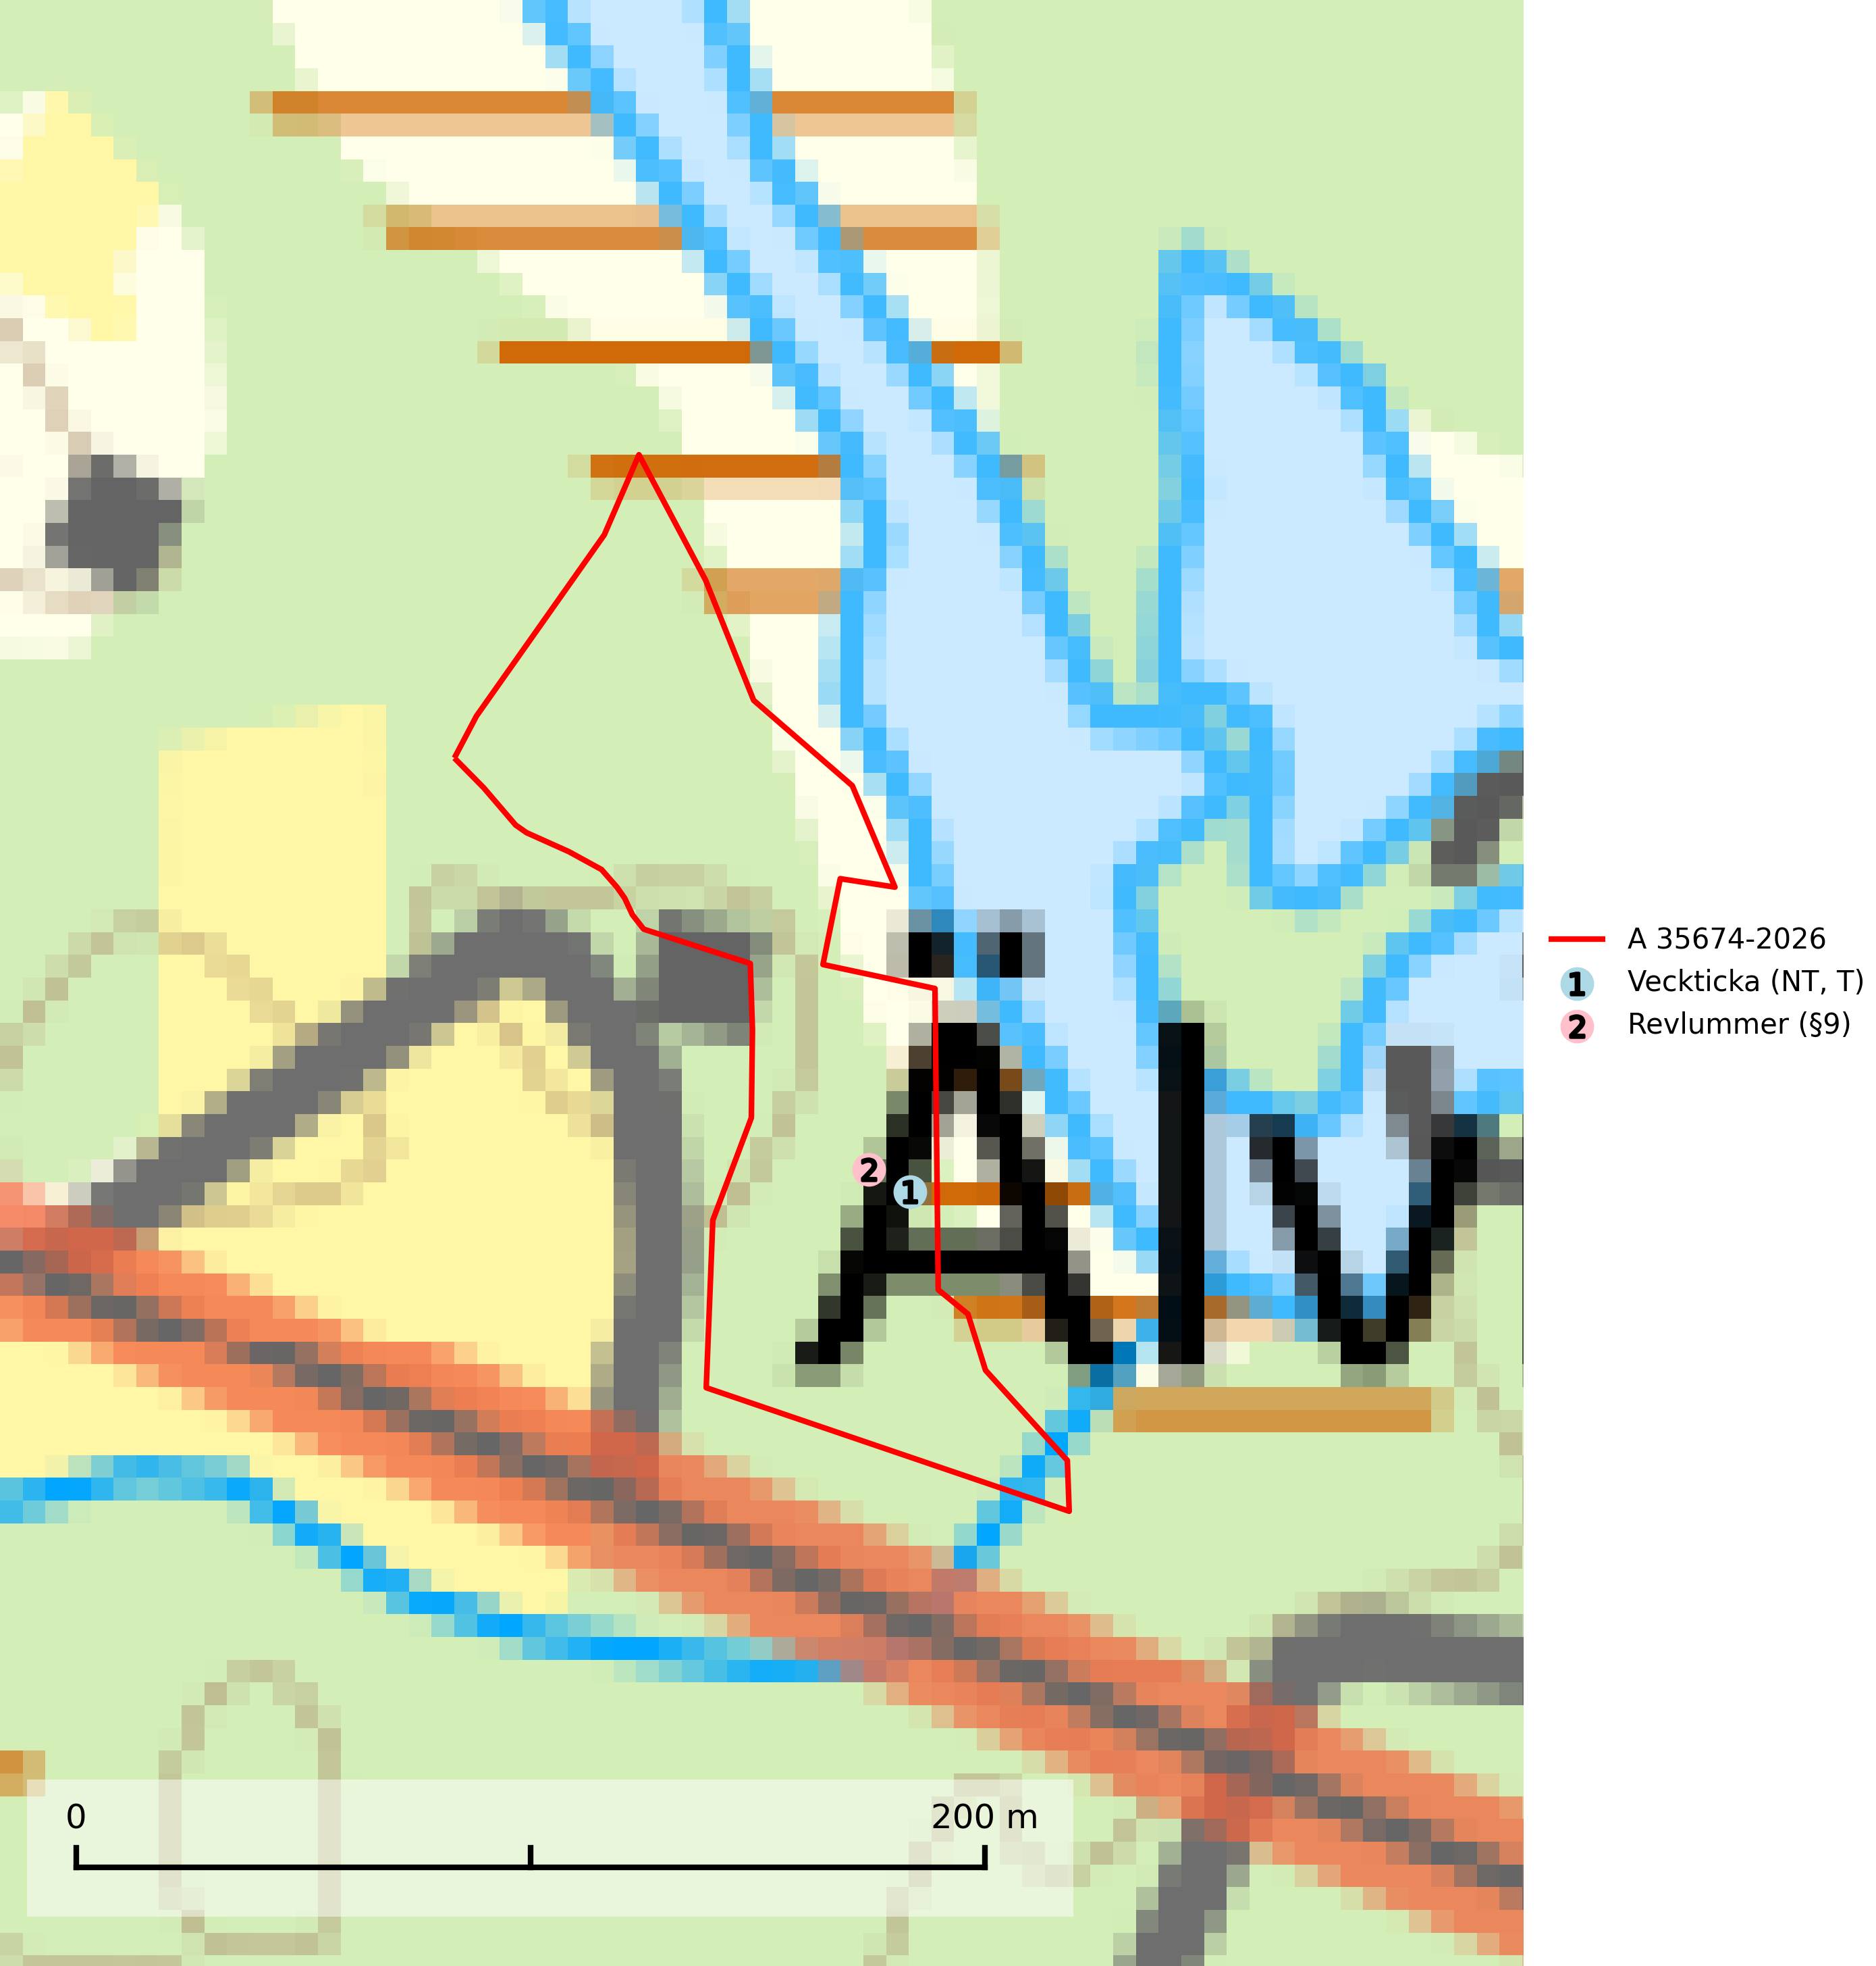
Figur 1. Fyndplatser för naturvårdsarter i avverkningsanmälan. Markörer utan svart kant är placerade på fyndplatsen. Markörer med svart kant är placerade vid sidan av fyndplatsen och har ett svart streck som visar fyndplatsens exakta position. Kartans mittpunktskoordinat är N 7416738, E 763041 i SWEREF 99 TM.
I avverkningsanmälan finns fynd av 2 naturvårdsarter, varav 1 är rödlistad, 1 är fridlyst och 1 är typisk (T): veckticka (NT, T) och revlummer (§9). Se Figur 1.

Tillsynsbegäran
Vi begär härmed att Skogsstyrelsen fattar beslut enligt miljöbalken som säkerställer att skogens höga naturvärden bevaras samt att EU-lagstiftning efterlevs och att artskyddsbrott förhindras.
Vi önskar även ta del av de ställningstaganden och beslut som myndigheten meddelar till följd av aktuell avverkningsanmälan och föreningens inlaga (se 34 § förvaltningslagen).

Naturvårdsarter och fridlysta arter
Nedan följer beskrivningar av de naturvårdsarter och fridlysta arter som har sina livsmiljöer och växtplatser i den avverkningsanmälda skogen. De påträffade naturvårdsarterna är ett tydligt kvitto på att det rör sig om en skog med höga naturvärden.
Veckticka (NT) förekommer främst i äldre naturskogsartad löv- och blandskog i sena åldersstadier med gamla, döende och döda aspar. Avverkning eller gallring av aspbestånd är ett hot och aspskogar och asprika blandskogar måste bevaras i högre utsträckning än hittills. Sumpskog med asp och sälg har ett särskilt högt naturvärde och bör skyddas helt från skogsbruk. Veckticka är typisk art för 9010 Taiga och 9030 Landhöjningsskog (SLU Artdatabanken, 2024; Nitare & Skogsstyrelsen, 2019).

